Dia 2020-08-18 - Report de Tickets

# Assunto: Entendimento Boleto Blu Perobas (Lista do Moisés)

Número Total de Redes: 71

1. Redes Contactadas: 47
2. Número de Redes Filtradas: 5

* Redes Restantes: 19

Visão Macro

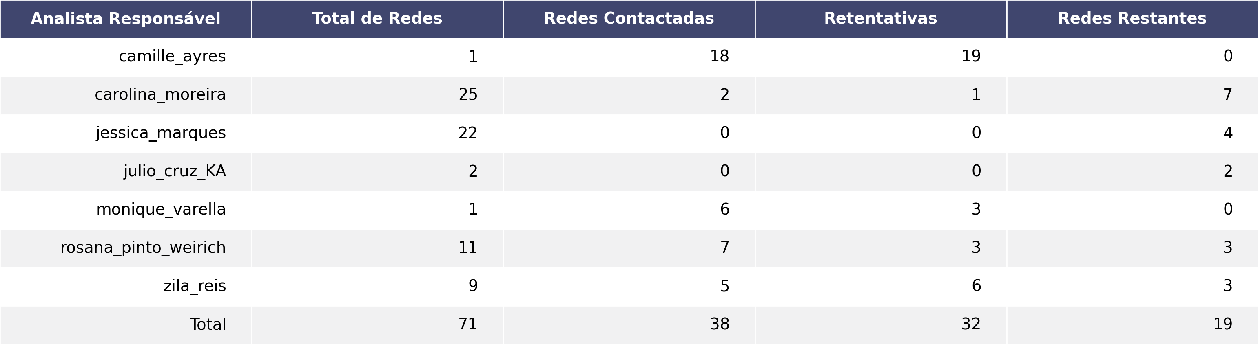

Visão Semana

